RITTENSCHEMA 25-PLOEG 2026.

Rit 1: 22 februari - 9u30 – 45,8 km OPENINGSRIT – NA HET FIETSEN SNERTSOEP in de BIEZEN !
Rondje Heide - Schouwenbaan - Huijbergen.
https://www.routeyou.com/nl-be/route/view/8311631/racefietsroute/rit-1-spartaan-25-groep-2024
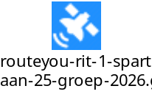
Rit 2: 1 maart - 9u30 – 49 km
Putte - Huijbergen - Wouwse plantage - Westelaarsestraat - Wouwse Tol - Holleweg - Stayoke RD - RI Huijbergen - via Kooiweg/Groene Papegaai - Putte.
https://www.routeyou.com/nl-nl/route/view/10038795/racefietsroute/rit-2-spartaan-25-groep-2024
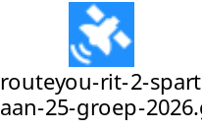
Rit 3: 8 maart - 9u30 – 55 km
Putte - Pannenhoef - Ossendrecht - Martinushoeveweg brug Rilland - Schansweg - Spuikanaalweg - LA Reimerswaalweg - Spoorbaan - Antwerpsestraatweg - Verlengde Duinstraat - RA Mincklersweg - Via Sportlaan Putseweg - RA Ossendrecht - Putte.
https://www.routeyou.com/nl-nl/route/view/9053820/racefietsroute/rit-3-spartaan-25-groep-2024
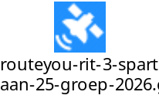
Rit 4: 15 maart - 9u30 – 58 km
Putte - Pannenhoef - LA Zandvliet - Putsebaan/Ruytermansweg naar Steenovenstraat - voorbij Molengeest - Zoutestraat - Noordland - Scheldelaan tot afslag Nederland - Bathseweg/Krukweg - LA Spuikanaal tot Zeeuwseweg - LA RI B.O.Z. - Over brug LA - RI Kreekraksluizen - LA Kreekraksluizen - Vierlingenweg - Damesweg/NPU - Reimerswaalweg - LA Zandfort - Kooiweg - Groene Papegaai - Putte.
https://www.routeyou.com/nl-nl/route/view/8193456/racefietsroute/rit-4-spartaan-25-groep-2024
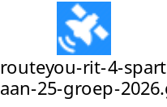
Rit 5: 22 maart - 9u30 – 61 km
Putte - Pannenhoef - Martinushoeveweg - Boomkensdijk - RI Woensdrecht - NPU - LA oude Zeeuwse weg - RA Kreekraksluizen - fietspad RI B.O.Z - Bergse Plaat - Fianestraat - RD Heimolen - RA Huijbergsebaan/Moerkantsebaan - Huijbergen - Abdijlaan - Putte.
Rit - Racefietsroute | RouteYou Rit 5 - Spartaan 25 - Seizoen 2026
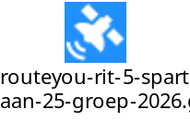
Rit 6: 29 maart - 9u – 62 km !!!ZONDAG 29 MAART ZOMERUUR!!!
Putte - Groene Papegaai RA - Huijbergen - RI Heimolen - RA RI begraafplaats B.O.Z. - RI Wouwse Hil - RD Brembos RA RI Nispen -RA Mastestraat-Kuilweg – Mariabaan – Vleetweg - Verbindingsweg - RI Putte.
Rit 6 - Spartaan 25 - Seizoen 2026 - Racefietsroute | RouteYou
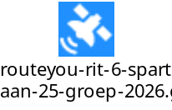
Rit 7: 6 april - 9u – 65 km PAASMAANDAG - Broodjesrit
Putte – Groene Papegaai – Zandfort – Doelstraat – Grindweg – Sophiaweg – Westelijke Spuikanaalweg - RA Bathsepolderweg - RD - RA - LA Middelhof - RA naar beneden - Middenhofweg - RD - op einde LA - splitsing LA - RA Stationsbuurt - RA Bergkilweg – LA Zimmermanweg – Schansweg - Martinushoeveweg – Koeleweg - Via Pannenhoef - Putte. Rit 7 - Spartaan 25 - Seizoen 2026 - Racefietsroute | RouteYou
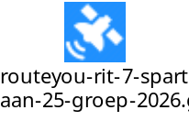
Rit 8: 12 april - 9u – 65 km
Putte - Oud Broek - Steenovenstraat - Molengeest RA - Noordland - Scheldelaan - Grensweg - Waarde - RA - Frederikaweg - Rilland - brug over LA Vierlingenweg - Sophiaweg/Damesweg - Boompkensdijk - via Middelstraat/Pannenhoef - Putte.
Rit 8 - Spartaan 25 - Seizoen 2026 - Racefietsroute | RouteYou
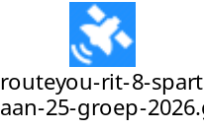
Rit 9: 19 april - 9u – 66 km
Putte - Grensstraat - Heide Station RD - Kijkuitstraat RA over spoor - RA Kalmthout Dorp - LA richting Achterbroek - RA Vossenstraat - Nieuwmoer - Achtmaal - Lange Schouw - Visdonk - Nispen - Brembos - Wouwse Plantage - Huijbergen - Putte.
Rit 9 - Spartaan 25 - Seizoen 2026 - Racefietsroute | RouteYou
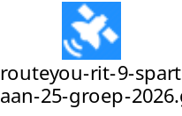
Rit 10: 26 april - 9u – 67 km
Putte – Canadezenlaan – Beauvoislaan – Kruisstraat – Ertboringenweg – Bleken -Schutsedijk - Kampweg – Oudaenstraat – RA Veldstraat – RD – LA Henxbroekweg LA/RD Henxsbroekweg – LA Tommelbergweg - Neervenweg – Loenhout - Tereik – Duitsepad – Polderstraat – Kruisweg – Blekenberg – Witgoorsestraat – Kijkuit – Putte.
Rit 10 - Spartaan 25 - Seizoen 2026 - Racefietsroute | RouteYou
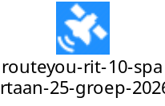

Rit 11: 3 mei - 9u – 67km
Putte - Grensstraat – Foxemaatstraat – Zuymoerenweg – Blikstraat – Steenpaal – Kerkweg - De Lind – Maststraat – Mariabaan - Schouwenbaan – Heimolen – Zandfort – Kooiweg – Putte.
Rit 11 - Spartaan 25 - Seizoen 2026 - Racefietsroute | RouteYou
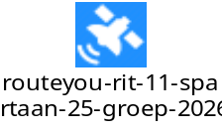

Rit 12: 10 mei - 9u – 67 km
Putte - Pannenhoef - Martinushoeveweg - Westelijk Schelderijnweg - Oude Rijksweg - LA Meiboom - Koedijk - Zimmermanweg/Dumoulinweg - LA Schansweg - LA Bathsedijk - Westelijk Spuikanaalweg - Reimerswaalweg – Antwerpsestraatweg – Scheldeweg – LA Duinstraat – RA Griblingstraat – RA Kloosterstraat – Sportlaan – Putseweg - Putte.
Rit 12 - Spartaan 25 - Seizoen 2026 - Racefietsroute | RouteYou
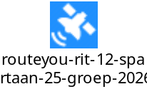
Rit 13: 17 mei - 9u – 71 km
Putte - Oud Broek - Antwerpsebaan - Berendrecht – Hollandseweg – Calven -Onderstal - Oude Zeeuwseweg - Westelijk Spuikanaalweg - RA Zuidhof/Valckenisseweg - Rilland - LA Bergkilweg - Emanuellepolder - Zusterzand/Grensweg - Bathseweg - RA St.Martijnsweg - Vlijdtpolder/Ossendrechtseweg - Oude Dijk - Pannenhoef - Putte.
Rit 13 - Spartaan 25 - Seizoen 2026 - Racefietsroute | RouteYou
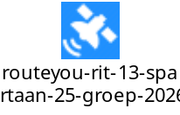
Rit 14: 25 mei - 9u - 72 km !!! Pinkstermaandag !!!
Putte - Oud Broek - Steenovenstraat - Molengeest RA - RI Ossendrecht - Oude Dijk - T stuk RA - LA Damesweg/Sophiaweg - brug Rilland - LA Brugweg - RA Dumoulinweg - RA Kapucijnenweg - LA Stationsbuurt - RA/LA richting Kreekrak - LA/RA Vierlingweg - LA/RA Sophiaweg - LA/RA Martijnsweg - Fortweg/Havenweg - RA Ossendrecht - Via Pannenhoef - Putte.
Rit 14 - Spartaan 25 - Seizoen 2026 - Racefietsroute | RouteYou
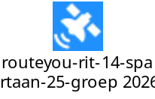
Rit 15: 31 mei – 9u !!! VERRASSINGSRIT!!!
Rit 16: 7 juni – 9u - 74km
Putte - Grensstraat - Kijkuitstraat - Foxemaatstraat - Witgoorsestraat - Nieuwmoersesteenweg - RA Riethoek - RD/RA Blikstraat - Horendonk - Kerkweg - Zonnelandstraat - De Lind - RA - Rietgoorsestraat - Wouwse Tol - Balsedreef - Huijbergsebaan - Huijbergen - Putte.
Rit 16 - Spartaan 25 - Seizoen 2026 - Racefietsroute | RouteYou
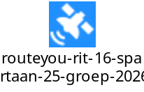

Rit 17: 14 juni – 9u - 76 km
Putte - Groene Papegaai - Huijbergen – Molenzichtweg – Balsedreef - Bemmelenberg – Moerstraatsebaan – Moerstraten – RA Krabbenweg – Leguit -Groenedijk – Goorhoekseweg – Vroenhoutseweg – Akkerweg - Boterstraat - Haiinkstraat - Heistraat – Julianabaan - Schouwenbaan - Huijbergen - Putte.
Rit 17 - Spartaan 25 - Seizoen 2026 - Racefietsroute | RouteYou
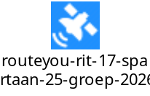
Rit 18: 21 juni – 9u - 76 km
Putte - Groene Papegaai - Kooiweg - Wouwse Plantage - Kerkstraat/Westelaarsestraat - Heerle - De Hazelaar - Boomdijk - Welberg - Boonhil - Kruisland - Holdebergsedijk - Vroenhoutseweg - Hollewegje/Bulkenaarsestraat - Bergsebaan - Mariabaan/Ouwerveldenweg - Huijbergen - Putte.
https://www.routeyou.com/nl-nl/route/view/9424227/racefietsroute/rit-18-spartaan-25-groep-2024
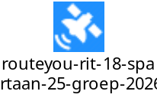
Rit 19: 28 juni – 8u30 - 76 km LET OP VERTREKTIJD !!! !!! GRENSFEESTEN VERTREK AAN DE BIEZEN !!!
Putte - Grensstraat - Verbindingsweg - Ouwerveldenweg/Julianaweg/Dennenstraat - De Lind - Vierhoeven - Nederheide - Schijf - Hoekvensedreef – Ellewaard – Nieuwmoerseweg – Riethoek – Mertensdreef - Wildert - Huijbergen - Abdijlaan - Putte.
Rit 19 - Spartaan 25 - Seizoen 2026 - Racefietsroute | RouteYou
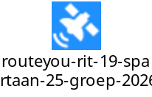
Rit 20: 5 juli – 8u30 – 78km
Putte - Pannenhoef - Middenstraat - Oude Dijk - Leidingstraat - Dumoulinweg - RA Akkerweg - Meiboom - Krabbedijke - Lavendeldijk - Puthoekseweg - Waarde - Nolleweg - Emanuellepolder - Rilland - Oude Dijk - Pannenhoef - Putte.
Rit 20 - Spartaan 25 - Seizoen 2026 - Racefietsroute | RouteYou
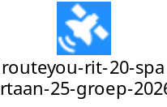
Rit 21: 12 juli – 8u30 - 78km
Putte - Oesterdam - Putte.
https://www.routeyou.com/nl-nl/route/view/9390244/racefietsroute/rit-21-spartaan-25-groep-2024-oesterdam
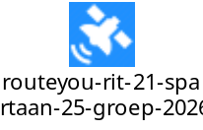

Rit 22: 19 juli – 8u30 – 81km
Putte - Hoogerheide - Scheldeweg - Woensdrecht - Korteven - Heimolen - Huijbergsebaan - Wouwse Plantage - Zoomweg - Wouwse Tol - Heerle - De Hazelaar - Princebosseweg – Brandseweg – Biezenstraat – Vroenhoutseweg – LA Heirweg – RA Wouwbaan – LA Wouwbaan – LA Hollewegje - Rietgoorsestraat - Mariabaan - Hollandsedreef - Verbindingsweg - Putte.
https://www.routeyou.com/nl-nl/route/view/10192621/racefietsroute/rit-22-spartaan-25-groep-2024
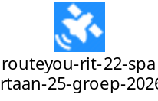
Rit 23: 26 juli – 8u30 – 81km
Putte - Zundert - Putte.
https://www.routeyou.com/nl-be/route/view/10195202/racefietsroute/rit-23-spartaan-25-groep-2024
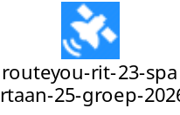
Rit 24: 2 augustus – 8u30 – 78km
Putte - Huijbergen - Heimolen - Kraaienheuvel - Reimerswaalweg - Bathsepolderweg - Rilland - Akkerweg - Brugweg - Vierlingweg - NPU - Onderstal - Scheldeweg - Putseweg - Pannenhoef - Zandvliet - Oud Broek - Putte.
https://www.routeyou.com/nl-nl/route/view/10195393/racefietsroute/rit-24-spartaan-25-groep-2024
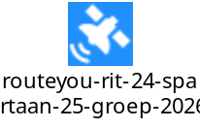
Rit 25: 9 augustus – 8u30 – 82km
Putte - Groene Papegaai - Huijbergen - Wouwse Plantage - Wouwse Tol – LA Bergsebaan – RA Gareelweg – RA Torenbaan – LA/LA Gareelweg – Leguit/Boomdijk - Welberg - Kruisland - Planken - Brembos – Julianaweg -Verbindingsweg - Putte.
https://www.routeyou.com/nl-nl/route/view/10195539/racefietsroute/rit-25-spartaan-25-groep-2024
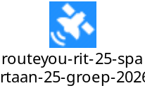
Rit 26: 16 augustus – 8u30 – 91km
Putte - Yerseke - Putte
https://www.routeyou.com/nl-nl/route/view/11311372/racefietsroute/rit-26-spartaan-25-groep-2024
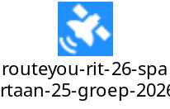

Rit 27: 23 augustus – 8u30- 80km
Putte - Oesterdam - Putte.
https://www.routeyou.com/nl-nl/route/view/9498723/racefietsroute/rit-27-spartaan-25-groep-2024
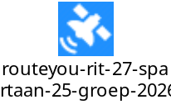
Rit 28: 30 augustus – 8u30 – 74km
Putte - Zundert - Putte.
https://www.routeyou.com/nl-be/route/view/10199067/racefietsroute/rit-28-spartaan-25-groep-2024
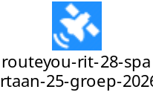
Rit 29: 6 september – 9u00 – 68 km !!! VERTREKUUR !!!
Putte – Oude Galgenstraat – Heidestraat Zuid – Mishagen – Miksebaan -Overbroek -Essensesteenweg – Kampweg – Wuustwezel – Veldvoort – Kraaiheuvelstraat – Nieuwmoerseweg - Mertensdreef – Steenovenstraat – Huijbergen – Putte.
https://www.routeyou.com/nl-be/route/view/10199401/racefietsroute/rit-29-spartaan-25-groep-2024
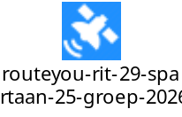
Rit 30: 13 september – 9u00 – 61km KOM OP TEGEN KANKER ??
Details volgen na controle rit.
Rit 30 - controleren - Racefietsroute | RouteYou


Rit 31: 20 september – 9.00u – 64km
Rit Haven
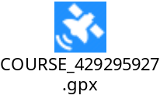
Rit 32: 27 september – 9.00u – 65km
Putte - Huijbergen - Plantagebaan - RA Spuitendonksestraat - Hollewegje - Boterstraat - Spellestraat - Moerstraten - Bemmelenberg - Ruytershoveweg – Mastendreef – Zoomweg – Balsedreef – Molenzicht - Kruispunt Heimolen LA - Huijbergen - Putte via Abdijlaan.
https://www.routeyou.com/nl-nl/route/view/9790561/racefietsroute/rit-32-spartaan-25-groep-2024
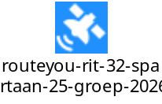

Rit 33: 4 oktober – 9.30u – 63km
Putte - Oud Broek - Antwerpsebaan - Zoutestraat - Noordland - Scheldelaan - Grensweg - RA Emanuellepolder - Rilland - Bathsedijk - Oude Dijk - Via Pannenhoef - Putte.
https://www.routeyou.com/nl-nl/route/view/9790717/racefietsroute/rit-33-spartaan-25-groep-2024
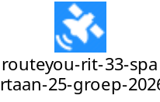
Rit 34: 11 oktober – 9.30u – 65km !!! PUTSE KERMIS - VERTREK RAVENHOF !!!
Oud Broek - Konijnendreef/Steenovenstraat - RA Molengeest – RA Antwerpsebaan – Hageland/Koeleweg - Oude Dijk - St. Martijnsweg – Bathseweg – RA Putkilweg -Zuidhof – Oude Rijksweg – Spoorbaan – Kraaienheuvel - Heimolen - Huijbergen - Vennekensstraat/Kooiweg – LA Huijbergseweg - RA Abdijlaan – LA Noordweg/Herenbaan - Putte.
https://www.routeyou.com/nl-nl/route/view/9832666/racefietsroute/rit-34-spartaan-25-groep-2024
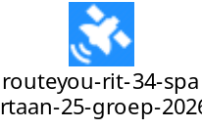
Rit 35: 18 oktober – 9.30u - 60 km !!! PUTSE KERMIS - VERTREK WIT PAARD !!!
Putte – Canadezenlaan – Verbindingsstraat – Rouwmoer – Essen – Horendonk – Venetiaanseheide – Blikstraat – Zuymoerenweg – Stofzandstraat – Bareelstraat – FietsOstrade – Canadezenlaan – Putte.
https://www.routeyou.com/nl-be/route/view/10207877/racefietsroute/rit-35-spartaan-25-groep-2024
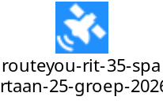
Rit 36: 25 oktober – 9u30 – 61 km !!! VERTREKUUR !!! !!! WINTERUUR!!! !!!AFSLUITRIT!!!
Putte - Grensstraat - Verbindingsweg – LA Bergsebaan - RA Schouwenbaan - Plantagebaan - LA Westelaarsestraat - Mastendreef – LA Balsedreef – RA Molenzichtweg - Heimolen - Kraaienheuvel - Rijzende Weg - NPU - Boompkensdijk - via Koeleweg/Middelstraat naar Pannenhoef - Putte.
https://www.routeyou.com/nl-nl/route/view/9792331/racefietsroute/rit-36-spartaan-25-groep-2024
